Mayo

San Juan de Ávila

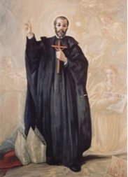
San Juan de Ávila nació el 6 de enero de 1500 en Almodóvar del Campo (Ciudad Real), de una familia profundamente cristiana. Sacerdote, predicador ilustre y misionero, quien fuera proclamado Doctor de la Iglesia por el Papa Benedicto XVI en el año 2012.

Juan de Ávila fue un agudo escritor en temas de espiritualidad y ascética, en virtud de lo cual su obra terminó siendo tremendamente influyente. Esta es considerada una de las más grandes contribuciones a la renovación de la Iglesia del siglo XVI, como también de los siglos posteriores.

Este gran presbítero español, además, conoció y trató con varios de los santos más conocidos de su tiempo. Fue director espiritual de algunos de ellos o simplemente les brindó su acertado consejo.

Siglos después de su muerte, San Juan de Ávila sigue siendo fuente de inspiración y referente para tantos y tantos que se esfuerzan por ser fieles a Dios.

Desde 1946, es considerado santo patrono del clero secular español.

